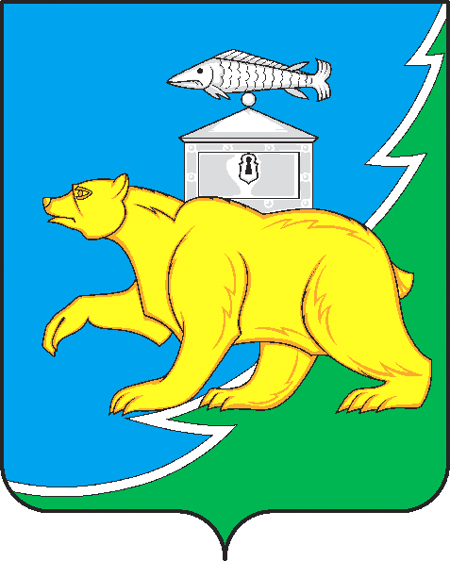

Российская Федерация

Совет депутатов Шемахинского сельского поселения

Нязепетровского муниципального района
Челябинской области

РЕШЕНИЕ
от 18 мая 2023 г. № 110
с. Шемаха

О протесте прокуратуры Нязепетровского района
на Положение о комиссии Совета депутатов
по контролю достоверности сведений о доходах,
об имуществе и обязательствах имущественного характера,
представляемых депутатами Совета депутатов
Шемахинского сельского поселения Нязепетровского
муниципального района в решении Совета депутатов
от 17.02.2017 года № 67

В соответствии с Федеральным законом от 25 декабря 2008 г. № 273-ФЗ "О противодействии коррупции", рассмотрев протест прокуратуры Нязепетровского района № 36-2023 от 31.03.2023 года на Положение «О комиссии Совета депутатов по контролю достоверности сведений о доходах, об имуществе и обязательствах имущественного характера, представляемых депутатами Совета депутатов Шемахинского сельского поселения Нязепетровского муниципального района» в решении от 17.02.2017 года № 67, на основании Устава Шемахинского сельского поселения, Совет депутатов Шемахинского сельского поселения

РЕШАЕТ:
1. Протест прокуратуры Нязепетровского района удовлетворить.
2. Внести в Положение «О комиссии Совета депутатов по контролю достоверности сведений о доходах, об имуществе и обязательствах имущественного характера, представляемых депутатами Совета депутатов Шемахинского сельского поселения Нязепетровского муниципального района» в решении от 17.02.2017 года № 67, следующие изменения:

1) дополнить пунктом 2.1. следующего содержания:
«2.1. Проверка достоверности и полноты сведений о доходах, расходах, об имуществе и обязательствах имущественного характера, представляемых в соответствии с частью 4.2 статьи 12.1. Федерального закона от 25 декабря 2008 г. № 273-ФЗ "О противодействии коррупции" (ред. 06.02.2023 г.), осуществляется по решению высшего должностного лица субъекта Российской Федерации (руководителя высшего исполнительного органа государственной власти субъекта Российской Федерации) в порядке, установленном законом субъекта Российской Федерации.»
3. Утвердить состав комиссии по контролю достоверности сведений о доходах, об имуществе и обязательствах имущественного характера, представляемых депутатами Совета депутатов Шемахинского сельского поселения Нязепетровского муниципального района (приложение). Считать утратившим силу приложение № 2 в решении Совета депутатов Шемахинского сельского поселения от 17.02.2017 года № 67.
4. Настоящее решение вступает в силу со дня принятия. 5. Решение подлежит обнародованию путем размещения на официальных информационных стендах Шемахинского сельского поселения на официальном сайте Нязепетровского муниципального района (https//nzpr.ru/администрация/документы/ НПА Шемахинское сельское поселение, регистрация в качестве сетевого издания: Эл № ФС77-81111 от 17.05.2021 г.).
6. Контроль исполнения решения возложить на постоянную комиссию Совета депутатов по мандатам и местному самоуправлению (Чернышова С.К.)

Глава Шемахинского сельского поселения Ю.В. Мякишев

Председатель Совета депутатов
Шемахинского сельского поселения А. В. Пахолкин

Приложение
к решению Совета депутатов
Шемахинского сельского поселения
от 18 мая 2023 г. № 110

Состав
комиссии по контролю достоверности сведений о доходах, об имуществе и обязательствах имущественного характера, представляемых депутатами Совета депутатов Шемахинского сельского поселения Нязепетровского муниципального района Челябинской области

Пахолкин А.В. - депутат по избирательному округу № 1, председатель Совета депутатов – председатель комиссии;
Хабибуллина З.Ф. - депутат по избирательному округу № 6 – заместитель председателя комиссии;
Члены комиссии:
Чернышова С.К. - депутат по избирательному округу № 5;
Мухарамов В.К. - депутат по избирательному округу № 8;
Аксёнова З.К. - депутат по избирательному округу № 10.

